КОВРОМОЕЧНАЯ МАШИНА
SABRINA

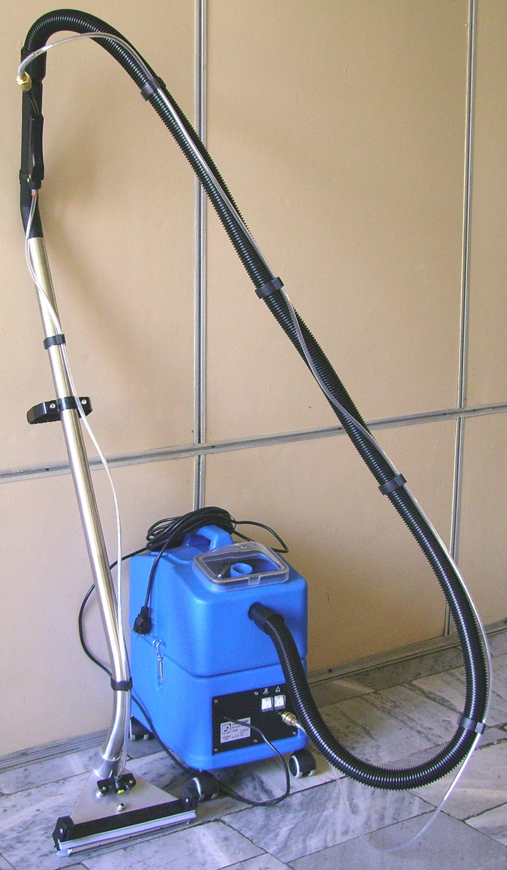

РУКОВОДСТВО ПО ЭКСПЛУАТАЦИИ

СОДЕРЖАНИЕ

Стр.
- Введение………………………………………………... 2
- Комплект поставки………………………………………… 2
- Техника безопасности при работе с машиной......................... 3
- Конструкция машины…………………………………….. .. 3
- Первичная подготовка машины к работе………………………4
- Подготовка машины к работе……………………………….. 4
- Эксплуатация машины..................................................... 5
- Дополнительные виды работ ………………………………. 5
- Окончание работы………………………………………… 8
- Техобслуживание ………………………………………… 6
- Технические данные ……………………………………… 6
- Гарантии…………………………………………………. 7

Внимательно прочтите Руководство перед началом эксплуатации машины!

ВВЕДЕНИЕ

Настоящее Руководство по эксплуатации (РЭ) содержит важную информацию по устройству машины и мерам безопасности при работе с нею.
Чтобы избежать поломок машины и несчастных случаев, во время работы необходимо строго соблюдать требования техники безопасности и правила эксплуатации, изложенные в настоящем РЭ. Храните РЭ недалеко от машины, чтобы в любой момент в случае затруднения можно было к нему обратиться.
Наша сервисная служба всегда готова помочь Вам в решении проблем, связанных с машиной.
Главная область применения – чистка ковровых покрытий. В стандартной комплектации машину нельзя использовать как пылесос! При приобретении дополнительных аксессуаров машину можно применить для чистки стёкол, мягкой мебели и для сухой уборки.

КОМПЛЕКТ ПОСТАВКИ

Ковромоечная машина Sabrina | 1 шт.
Насадка универсальная | 1 шт.
Ручка арт.S117C | 1 шт.
Шланг вакуумный с клипсами | 1 шт.
Шланг подачи моющего раствора | 1 шт.
Упаковочная тара | 1 шт.
Руководство по эксплуатации | 1 шт.
Гарантийный талон | 1 шт.

АКСЕССУАРЫ, ПРИОБРЕТАЕМЫЕ ДОПОЛНИТЕЛЬНО (см. рис.8 - 10)

Насадка мебельная NS10PN
Насадка для стёкол и водостойких поверхностей HERMES-M
Насадка для сухой уборки NS270Dust

ТЕХНИКА БЕЗОПАСНОСТИ ПРИ РАБОТЕ С МАШИНОЙ

Невыполнение нижеперечисленных правил и требований безопасности может повлечь за собой поломку машины или нанесение ущерба здоровью оператора.

- К работе с машиной допускается только предварительно проинструктированный и обученный персонал.
- Не прикасайтесь к питающему кабелю и к металлическим частям машины мокрыми или влажными руками.
- В случае загорания машины отключите её от сети и используйте порошковый огнетушитель. Не тушите огонь водой.
- При проведении каких-либо работ по уходу за машиной и при техобслуживании обязательно отключайте её от сети.
- Никогда самостоятельно не снимайте те части, снятие которых требует специальных инструментов.
- Перед работой с машиной убедитесь в том, что она подготовлена должным образом и в соответствии с настоящим Руководством. При возникновении любых проблем обращайтесь к продавцу. Для ремонта машины используйте только ОРИГИНАЛЬНЫЕ запасные части – для их получения обращайтесь к продавцу.
- При утилизации материалов строго следуйте установленным нормам.
- Машина не предназначена для эксплуатации детьми, а также физически и психически неполноценными людьми.

КОНСТРУКЦИЯ МАШИНЫ

Машина предназначена для чистки ковровых и мойки твёрдых напольных покрытий. Небольшие габариты вкупе с простотой отсоединения верхнего бака, что уменьшает её высоту вдвое, делают машину очень удобной для транспортировки даже в легковом автомобиле.
Конструктивно машина представляет собой опирающиеся на четыре поворотных колеса баки. Нижний поз.1 предназначен для моющего раствора, верхний поз.2 – для собираемой жидкости. Для удобства в обслуживании он снабжён ручкой поз.3, а через прозрачную крышку поз.4 можно контролировать процесс всасывания. В полости нижнего бака расположены вакуумный мотор и помпа, подающая моющий раствор. Их выключатели поз. 7 и 8 находятся на передней стороне нижнего бака. Рядом с ними есть гнездо поз.9 для присоединения шланга подачи моющего раствора. В гнездо встроен запорный клапан, предотвращающий выброс раствора при отсоединённом шланге.
Машина комплектуется универсальной насадкой поз.11 для сбора жидкости, соединяющейся с машиной шлангами: вакуумным поз.12 и подачи моющего раствора поз.10. Собирающий узел поз.13 насадки имеет рычаг поз.14 для переключения режимов работы: ковровое покрытие или твёрдый пол.
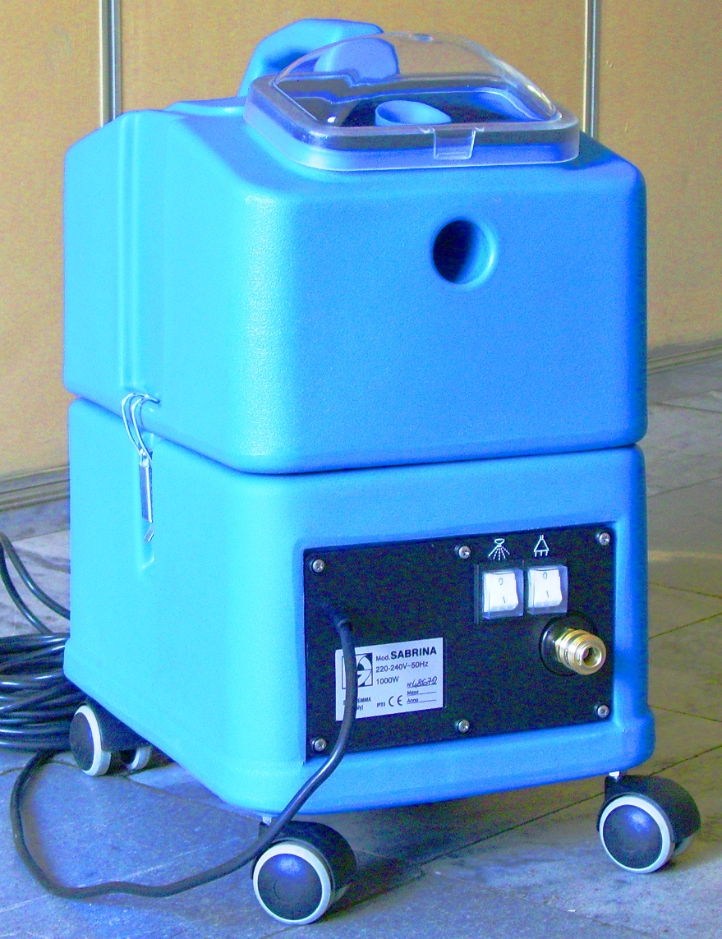  9  2  3  1  6  4  5  Рис.1 | 1 – бак для моющего раствора  2 – бак для собираемой жидкости  3 – ручка бака  4 – крышка бака  5 – всасывающее отверстие  6 – защёлка  7 – выключатель вакуумного мотора (рис.2)  8 – выключатель помпы (рис.2)  9 – гнездо для шланга подачи моющего раствора (рис.1 и 2)  10 – шланг подачи моющего раствора (рис.2 и 3)  11 – универсальная насадка (рис.5)  12 – вакуумный шланг (рис.3)  13– собирающий узел (рис.5)  14 – рычаг собирающего узла (рис.5)  15 – рычаг клапана подачи моющего раствора (рис.5)  16 – запорное кольцо (рис.6)  17 – фильтр (рис.7)  18 – ручка (рис.5)

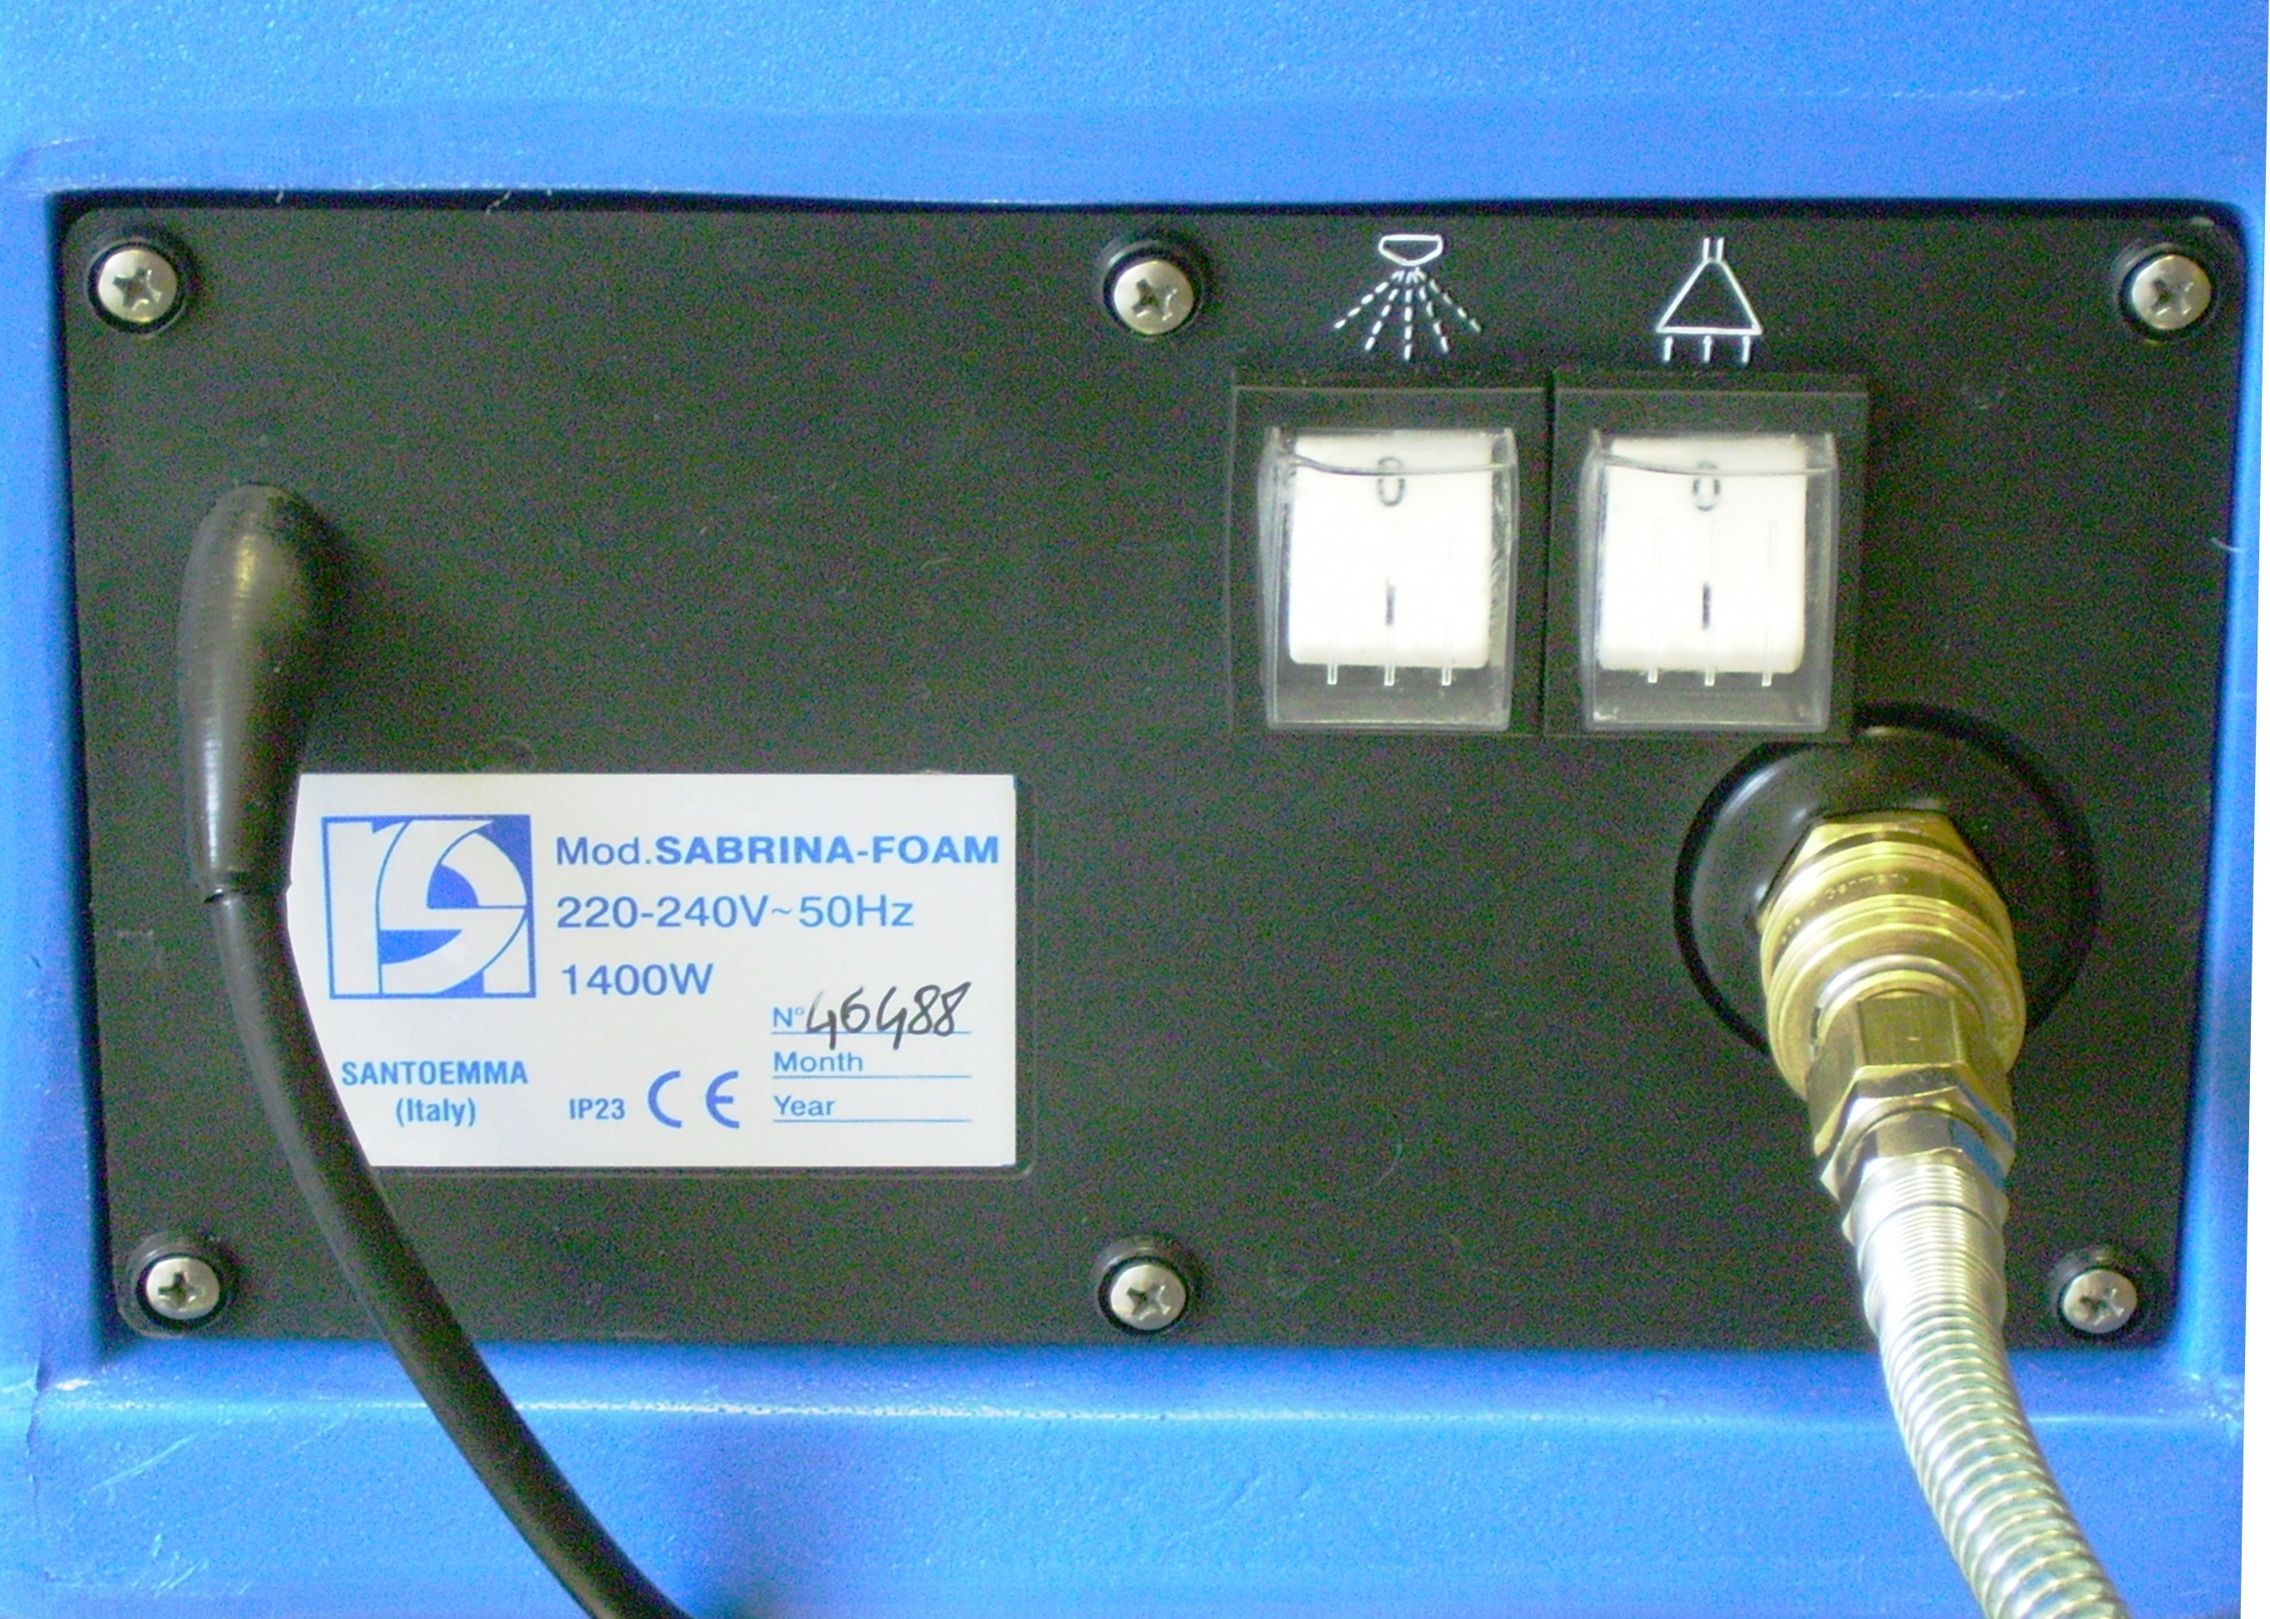  7  8  9  10  Рис.2 | 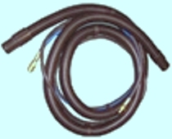  12  10  Рис.3
ПЕРВИЧНАЯ ПОДГОТОВКА МАШИНЫ
После распаковки машины проверьте её комплектность и отсутствие посторонних предметов в баках. Проверьте, надёжно ли закрывает горловину верхнего бака его крышка.
Соберите универсальную насадку, как показано на рис. для чего следует произвести следующие операции:  - ручку поз.18 наденьте на трубу и закрепите её в нужном месте  - шланг подачи моющего раствора поз.10 прикрепите клипсами, распределив их равномерно, к вакуумному шлангу поз.12  - наконечник вакуумного шланга вставьте в гнездо насадки  - наконечник шланга подачи моющего раствора вставьте в латунное гнездо насадки | 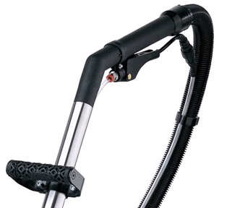  Рис.4
ПОДГОТОВКА МАШИНЫ К РАБОТЕ
-Работа без воды запрещена.
-Хранение и эксплуатация машины возможна только при положительной температуре.
-Запрещено использовать моющие средства не предназначенные для работы с экстракторными машинами.

Перед началом работы убедитесь, что машина, особенно питающий кабель, не имеет повреждений. Кабель с повреждённой изоляцией должен быть заменён на новый. Ремонт кабеля не допускается.
Отстегнув защёлки, снимите верхний бак. Через отверстие залейте в нижний бак холодную или тёплую воду, максимальная температура воды 40 градусов С. Добавьте моющее средство с низким уровнем пенообразования (желательно T-Clean) из расчёта 0,5 л средства на 10 л воды. Внимание! При чистке шерстяных ковровых покрытий заливать только холодную воду.
Поставьте верхний бак на место, застегните защёлки и отведите машину к месту уборки.
ЭКСПЛУАТАЦИЯ МАШИНЫ
Вакуумный шланг насадки вставьте во всасывающее отверстие машины поз.5, а наконечник шланга поз.10 – в гнездо поз.9 до щелчка. При уборке твёрдых покрытий рукоятку поз.14 нужно поставить в левое положение, а при уборке ковровых покрытий – в правое. Для повседневной уборки выключателями поз.7 и 8 включите помпу и вакуумный мотор и, нажав на рычаг поз.15, начните работу. Моющий раствор будет через форсунку поступать на покрытие и вместе с растворённой грязью отсасываться в верхний бак. Время от времени нужно через прозрачную крышку контролировать процесс всасывания. При образовании в баке обильной пены в него следует добавить специальный пеногаситель Anti-Foam. Если бак заполнится, работу следует прекратить, отсоединить вакуумный шланг, снять верхний бак и вылить собранную жидкость. | 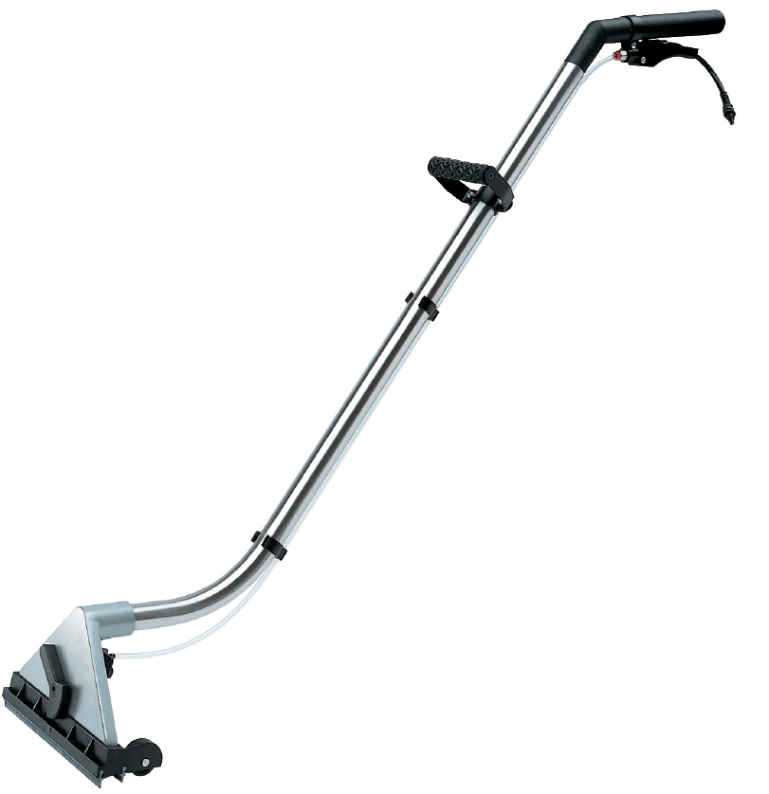  11  18  15  13  14  Рис.5
Имеющиеся на покрытии пятна следует удалять спреями-пятноудалителями, имеющимися в продаже. Рекомендуется перед их применением убедиться в незаметном месте, что они не повреждают покрытие.
Обычно очистку поверхности производят, перемещая насадку слева направо и наоборот. Многие потребители сами подбирают режим работы, наиболее подходящий для конкретного вида покрытия.

ДОПОЛНИТЕЛЬНЫЕ ВИДЫ РАБОТ

При глубокой чистке нужно дать моющему раствору возможность эффективнее воздействовать на загрязнения. В этом случае включают только помпу. После нанесения моющего раствора и выдержки в несколько минут включают вакуумный мотор и собирают растворённую грязь.  При приобретении дополнительно других насадок существенно расширяется сфера применения машины.  С насадкой NS270Dust (рис.6) удобно производить сухую уборку текстильных и твёрдых напольных покрытий. В этом случае машина работает, как обычный пылесос. При частом использовании этой функции нужно следить за состоянием бумажного мешка-фильтра и при его заполнении заменять на новый. Чтобы извлечь заполненный мешок, нужно отвернуть крышку корпуса пылесборника, как показано на рис.9, заменить мешок-фильтр и плотно завернуть крышку.  Насадка NS10PN (рис.7) предназначена для чистки текстильных покрытий мягкой мебели, а насадка HERMES-M (рис.8) – для стёкол и других водостойких поверхностей. | 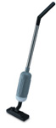  Рис.6

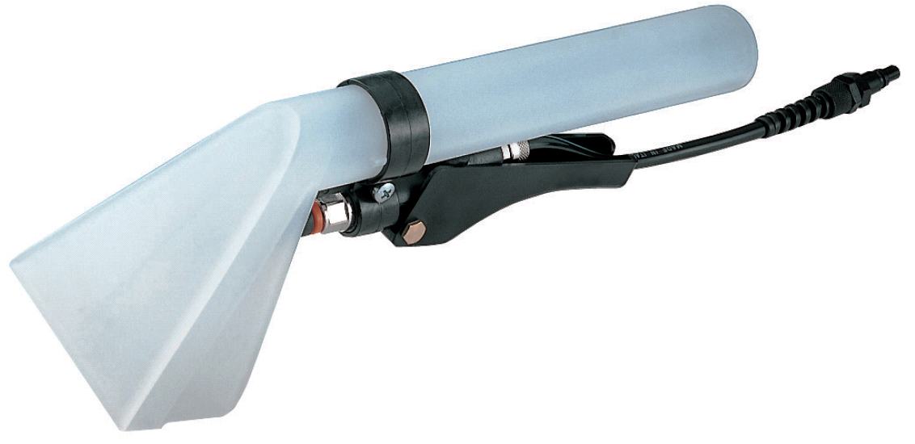  NS10PN  Рис.7 | 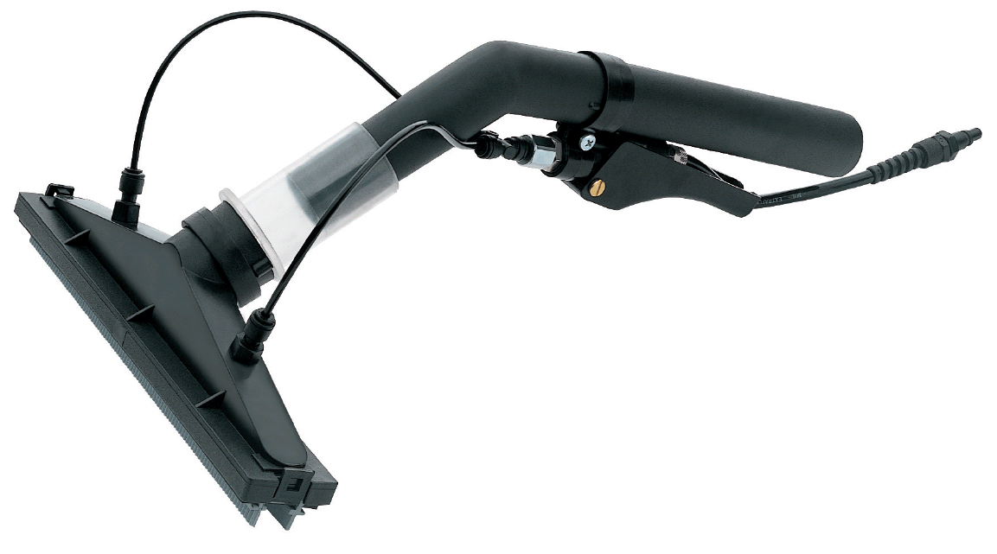  HERMES-M  Рис.8 | 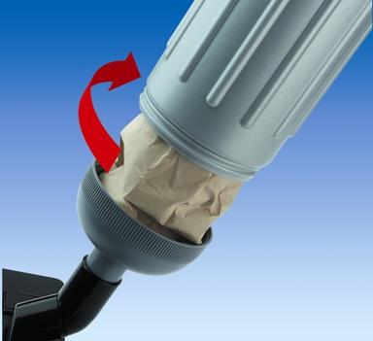  Рис.9

ОКОНЧАНИЕ РАБОТЫ

По окончании работы поставьте выключатели в положение «Выключено» и отключите питающий кабель. Смотайте его, не допуская резких перегибов. Нажмите на рычаг поз.15 на насадке, чтобы сбросить остаточное давление в системе. Отсоедините шланги насадки. Чтобы вынуть наконечник шланга подачи раствора из гнезда поз 9, нужно сдвинуть от себя запорное кольцо поз 16. (см. рис.6). | 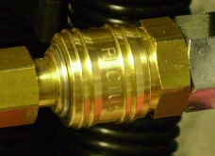  16  Рис.10
Отведите машину к месту слива. Отстегните защёлки, снимите верхний бак и, сняв его крышку, слейте собранную жидкость. Промойте бак чистой водой и слейте остатки воды. Подключив машину к сети, подсоедините шланг распылительной насадки, включите помпу и, нажав рычаг клапана поз.15, слейте из нижнего бака в приготовленную ёмкость остатки моющего раствора. Выключите помпу. Залейте в бак некоторое количество чистой воды, снова включите помпу и промойте шланг и насадку. Выключите помпу, отсоедините кабель и шланг и смотайте их. Промойте фильтр помпы, который находится в углублении нижнего бака. Поставьте на место верхний бак, включите вакуумный мотор на 1-2 минуты, отведите машину к месту хранения.

ТЕХОБСЛУЖИВАНИЕ
Чтобы сохранить нормальную работоспособность машины, периодически следует производить следующие операции:

- Очищать фильтр вакуумного мотора поз.17, расположенный между баками
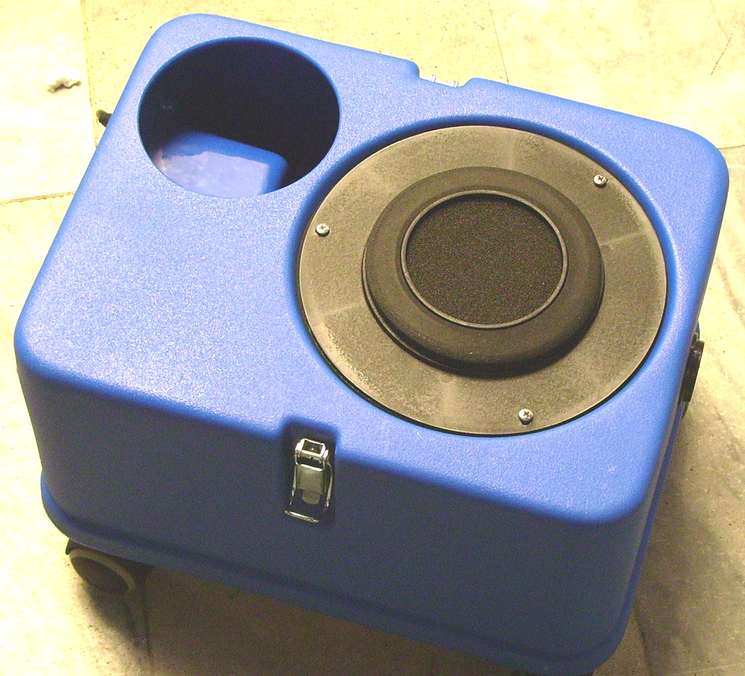
17
Рис.11

- Для вымывания солей, осаждающихся в гидравлической системе, следует добавить в бак чистой воды специальное средство для их удаления и дать поработать машине в режиме циркуляции некоторое время.
- Примерно через каждые 500 часов работы доставлять машину в технический центр для диагностики состояния её узлов и замены изнашивающихся деталей (например, щёток электродвигателей).
ТЕХНИЧЕСКИЕ ДАННЫЕ
Рабочая ширина | 27 см
Производительность (макс.) | 60 м²/час
Напряжение питания | 230 В 50Гц
Мощность двухстадийного вакуумного мотора | 1500 Вт
Разрежение | 3000 мм вод.ст
Мощность мембранной помпы | 70 Вт
Давление( макс.) | 4 Бар
Расход моющего раствора/воды (макс.) | 1,5 л/мин
Ёмкость бака чистой воды | 14 л
Ёмкость бака грязной воды | 14 л
Уровень шума | 72 дБ
Длина кабеля питания | 10 м
Габариты (дл. х шир. х выс.) | 42х30х53 см
Вес (нетто) | 12 кг

ГАРАНТИИ

Гарантийный срок на машину составляет 1 год с момента приобретения.
При выявлении производственных дефектов производитель гарантирует ремонт или замену бракованной детали. В случае предъявления необоснованной претензии ремонт производится за счёт заказчика.
Гарантия не распространяется на расходные материалы и части, подверженные естественному износу при нормальной эксплуатации.
Во время гарантийного срока претензии не принимаются в случае отсутствия гарантийного талона, нарушения правил эксплуатации, использования неоригинальных деталей и ремонта машины неуполномоченными на то лицами.

